Popplet
Ga naar www.popplet.com
Maak een account aan door op create account te klikken en de instructies te volgen.
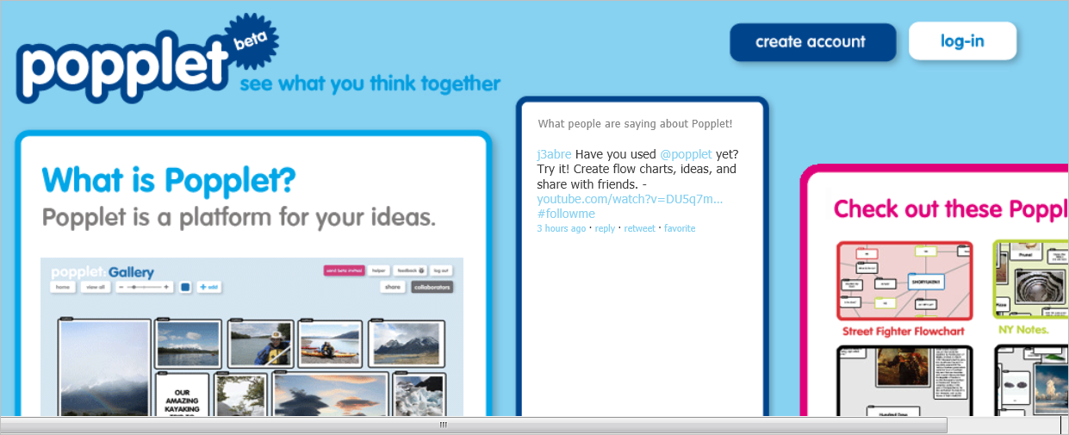
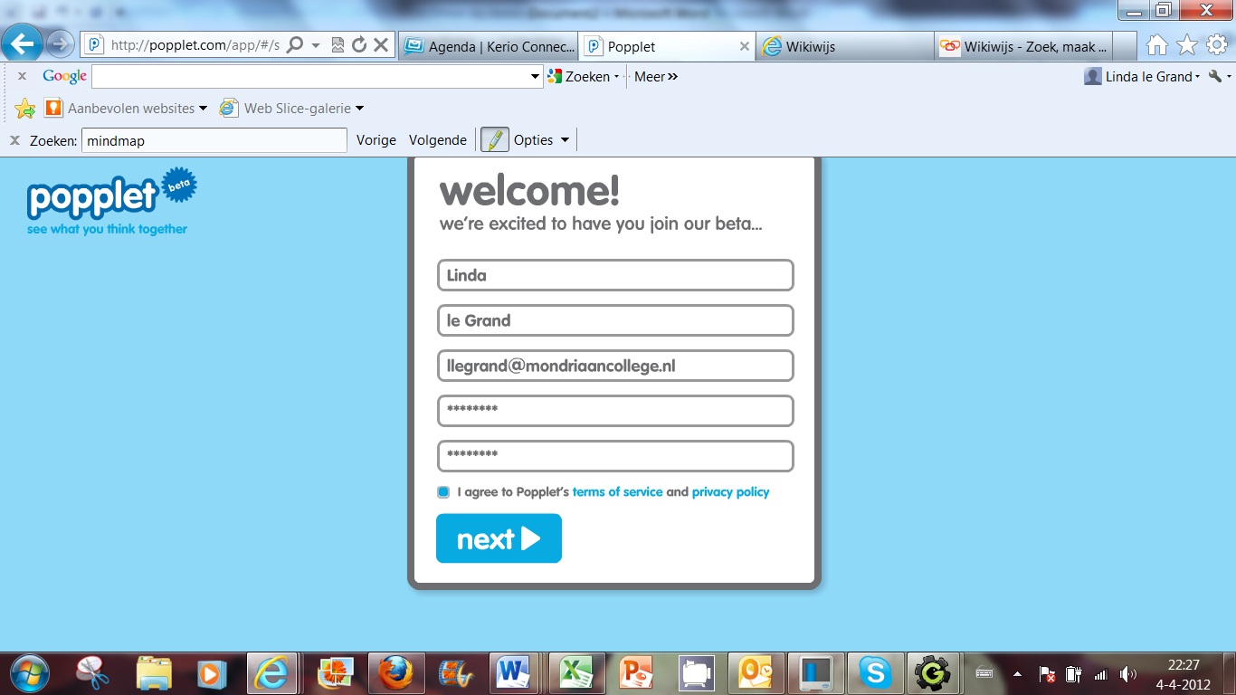
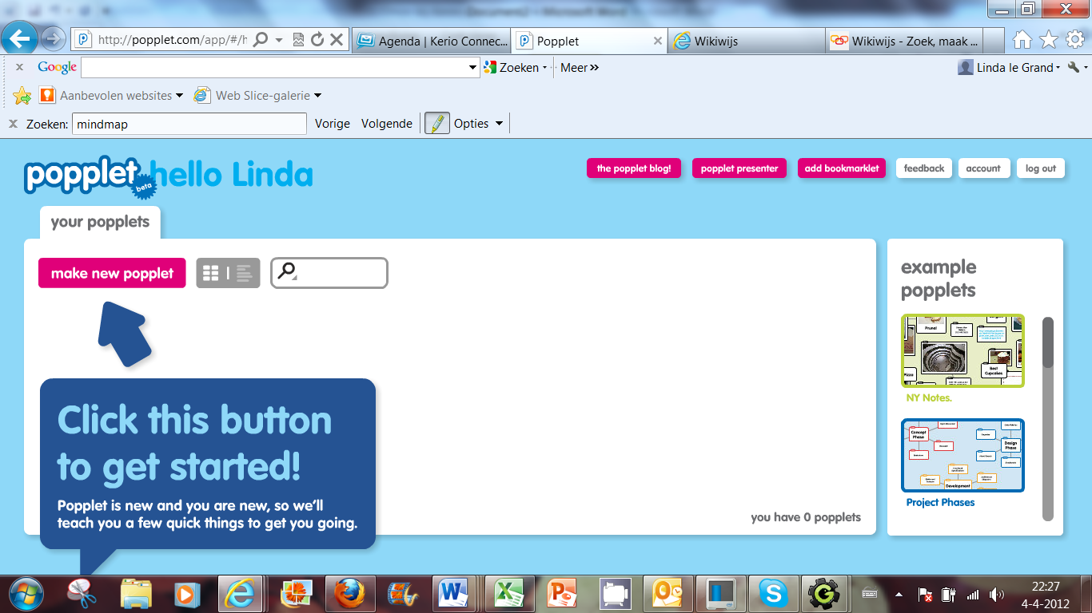
Je krijgt online instructie.
Je kunt heel gemakkelijk een mindmap maken, een fotogalerij samenstellen, stukjes tekst bij elkaar zetten, een simpele tijdbalk maken.
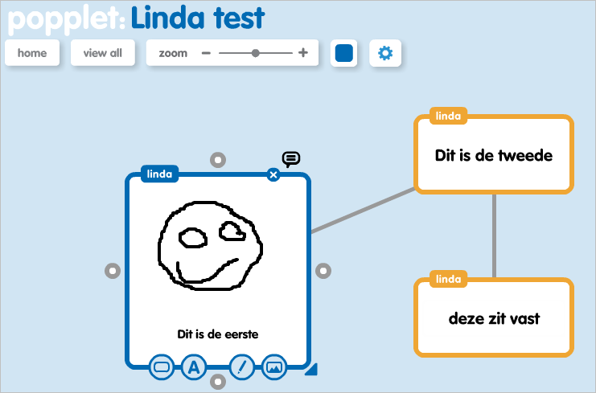
Via het knopje ‘share’ kun je mensen uitnodigen om mee te doen met je project.
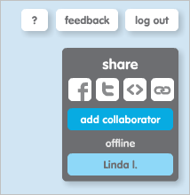
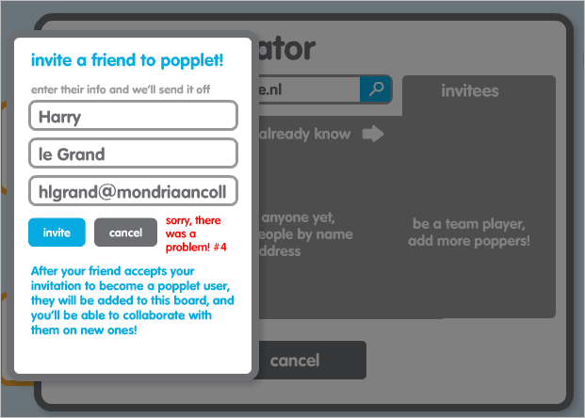
Via ‘share’ kun je de link naar je popplet ook emailen, publiceren via facebook of twitter, of embedden in je website.

Samenwerken
Je kunt inderdaad samenwerken met mensen die je hebt uitgenodigd. Je moet wel even tussendoor op F5 klikken om je scherm te verversen, anders zie je niet wat anderen hebben bijgedragen.
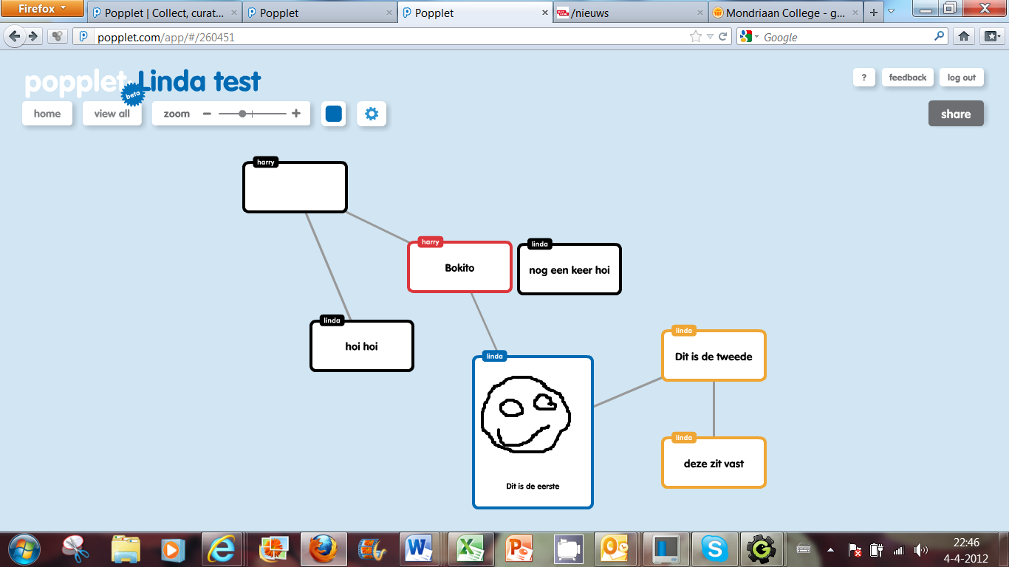
Via het sterretje kun je de rest van de functies oproepen, o.a. opslaan maar ook exporteren als pdf of als jpeg file (plaatje).
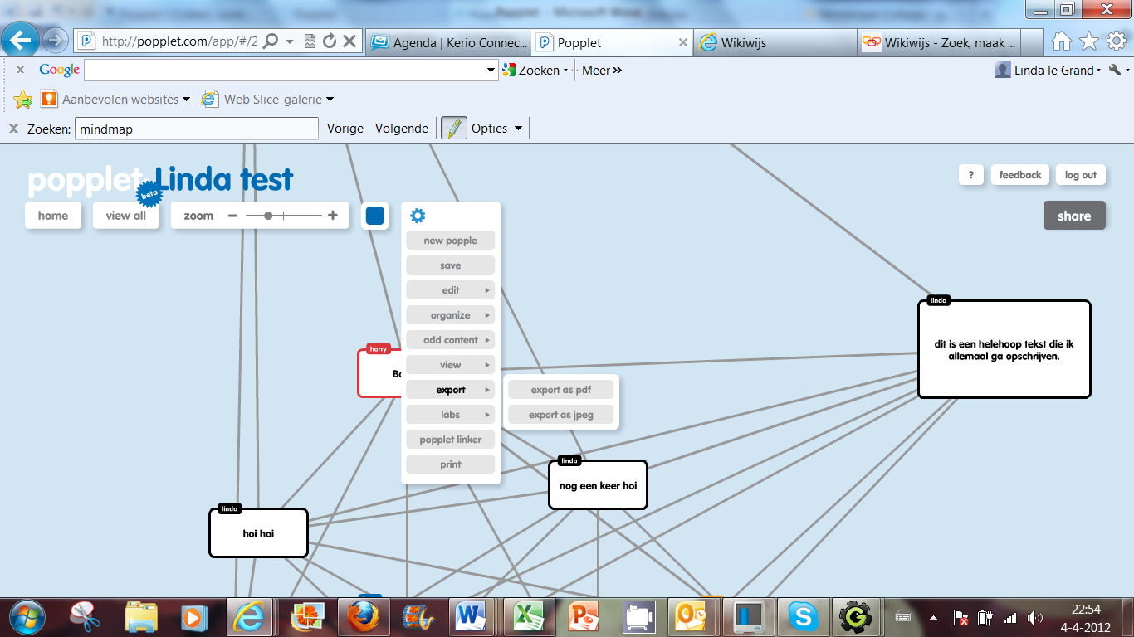

Er is ook een versie voor de iPad.

